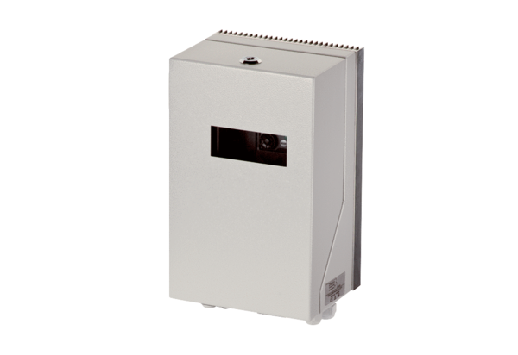Frequenzumrichter MFU 1Verpackungseinheit: 1 StückSortiment: C
Artikelnummer: 0157.1214Hersteller: MAICO

